 | ARDEŞEN TİCARET VE SANAYİ ODASI  E-GAZETESİ | Ay-Yıl | Aralık-2019
 | ARDEŞEN TİCARET VE SANAYİ ODASI  E-GAZETESİ | Yayın Tarihi | 02.01.2020
 | ARDEŞEN TİCARET VE SANAYİ ODASI  E-GAZETESİ | Sayı | 3
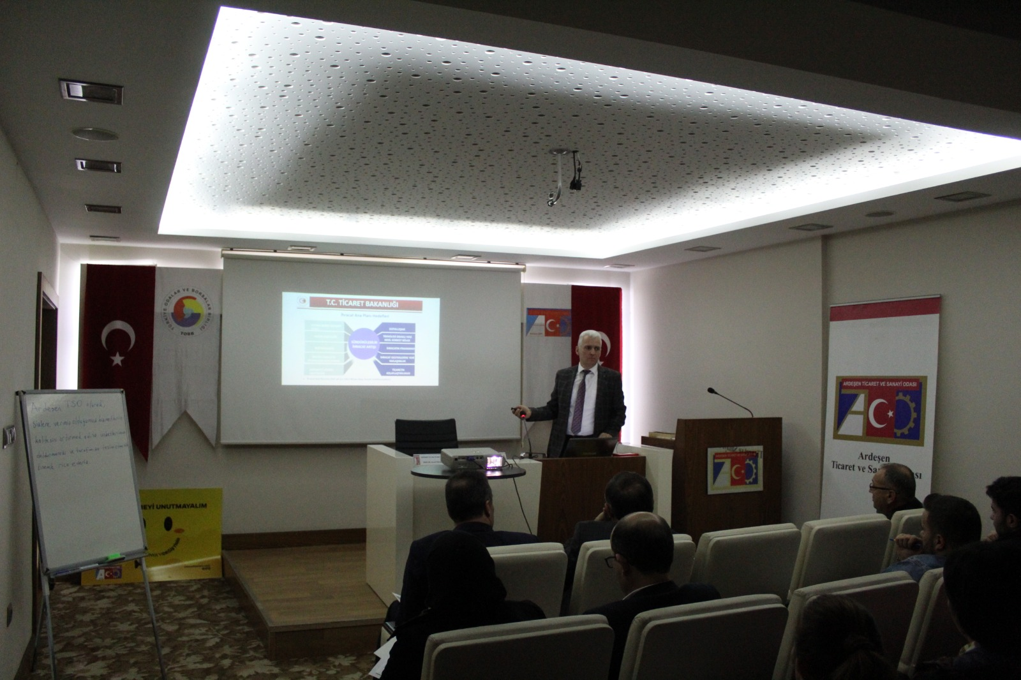Dış Ticaret Semineri ve Eğitimi Odamızda Gerçekleştirildi
Ardeşen Ticaret ve Sanayi Odası (Ardeşen TSO), 29 Kasım 2019 Cuma günü saat:16.00’ da Ardeşen TSO Konferans Salonu’nda Oda/Borsa Danışmanımız (Dış Ticaret Danışmanımız) Recep Tayyip Erdoğan Üniversitesi (R.T.E. Üniv.) İktisadi ve İdari Bilimler Fakültesi İktisadi Gelişme ve Uluslararası İktisat Ana Bilim Dalı Prof. Dr. Alaattin Kızıltan ve Prof. Dr. Ali Rıza Sandalcılar’ın sunumları ile Ardeşen TSO üyeleri ve ilçe esnaflarına yönelik olarak “Dış Ticaret Semineri-Eğitimi” gerçekleştirdi.
Dış Ticaret Semineri-Eğitimi kapsamında, Neden Dış Ticaret Yapmak Zorundayız? Nasıl İhracatçı/İthalatçı Olunur? Gümrüklerde İş Takibi, Dış Ticaret ve Gümrük İşlemleri, Sürdürülebilir İhracat Artışı, İhracatçı Birlikleri, Dış Ticarette Kullanılan Belgeler (Proforma Fatura, EUR.1 Dolaşım Belgesi Helal Sertifikası vb.), Dış Ticarette Teslim Şekilleri (INCOTERMS), Dış Ticarette Ödeme Yöntemleri, Gümrük Tarife İstatistik Pozisyon Numarası (GTİP), Eşyanın Menşei, Eşyanın Kıymeti, Bilgisayarlı Gümrük Etkinlikleri (BİLGE), BİLGE Sistemi ve Gümrük Kontrolleri, Gümrük Kaçakçılığı, Dış Ticaret Niçin/Nasıl Yapılır? Dış Ticarette Rize ve diğer pek çok konuda detaylı sunumlar ve örneklemeler gerçekleştirildi.
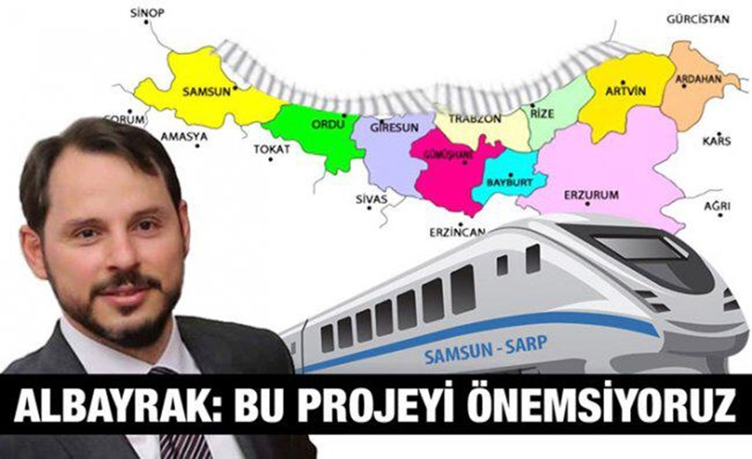Ardeşen TSO olarak, gerçekleştirmiş oldukları sunumdan ve aktarmış oldukları değerli bilgilerden dolayı Prof. Dr. Alaattin Kızıltan ve Prof. Dr. Ali Rıza Sandalcılar’a, düzenlemiş olduğumuz eğitime katılımlarından dolayı Ardeşen TSO üyelerimize ve ilçe esnafımıza teşekkür eder, çalışmalarında üstün başarılar dileriz.
Bakan Albayrak Samsun - Sarp Demiryolu İle İlgili Olumlu Konuştu
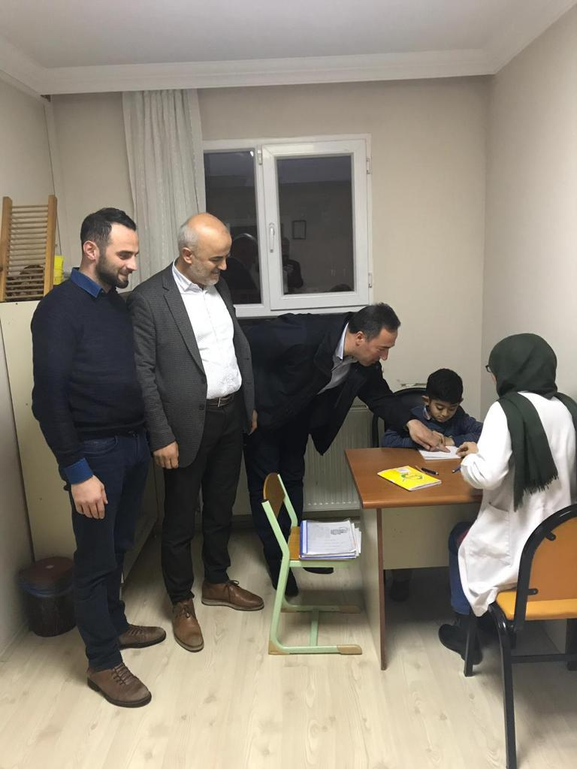Hazine ve Maliye Bakanı Berat Albayrak, Rize Ticaret Borsası'nda işadamları ile düzenlenen toplantıda önemli açıklamalar da bulundu. Toplantının bir bölümü basına açık yapılırken iş adamları ile yapılan soru cevap kısmı basına kapatıldı. İş adamları ile önemli konular üzerinde konuşulan toplantı sırasında Samsun-Sarp Demiryolu ile ilgili de Bakan Albayrak’a projenin öneminden bahsedildi. Bakan Albayrak bu proje üzerinde çalıştıklarını ve önemsediklerini belirterek; ”Şuan benim açıklama yapmam doğru değil, fakat bu konu ile ilgili çalışmalarımız var. Cumhurbaşkanımız bu konuyla ilgili hassasiyeti var çalışmalar yapılıyor. Yakında kendisi bununla ilgili bir açıklama yapacaktır.” ifadelerini kullandı.
Ardeşen TSO' dan Özel Kuyumcu Eğitim ve Rehabilitasyon Merkezine Ziyaret
Ardeşen Ticaret ve Sanayi Odası (Ardeşen TSO), odamız üyesi “Özel Kuyumcu Eğitim ve Rehabilitasyon Merkezi’ni” ziyaret ederek, öğrenci kardeşlerimiz ve değerli hocalarımız ile bir araya geldi.
03 Aralık 2019 Salı günü gerçekleştirilen ziyaret sırasında Ardeşen TSO Başkanı İsmail Kuyumcu, sevgiyle, şefkatle ve özveriyle görevlerini yapan, öğrenci kardeşlerimizin geleceğini inşa etmek gibi son derece kutsal bir görevi yerine getiren değerli öğretmenlerimizi tebrik ederek, çalışmalarında üstün başarılar diledi.
Bazen geç kalmak gelişimsel geriliği engele çevirebiliyor. Eğer çocuğunuzun gelişimsel olarak desteğe ihtiyacı var ise en kısa sürede bu desteği alın. Özel eğitim ile zayıf yönleri güçlendirilen çocukların içinde bulundukları riskten çıkmaları daha kolay ve hızlı olabilir.
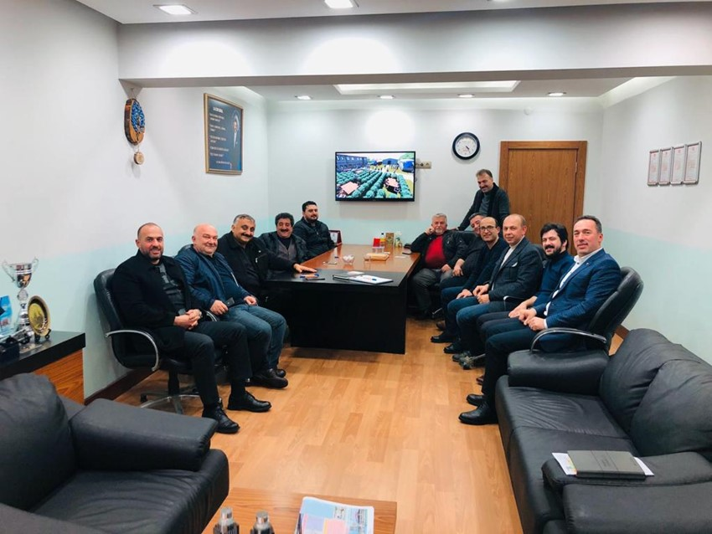Ardeşen TSO 84. Yönetim Toplantısı Gerçekleştirildi
04.12.2019 Çarşamba günü gerçekleştirilen toplantı sırasında, bir önceki toplantı tutanaklarının imzalanması, güncel işleyişe ait periyodik raporların ve tabloların incelenmesi, odamıza kayıt yaptıracak üyelerin görüşülmesi, odamıza gelen yazılar ve diğer gündem maddelerinin değerlendirilmesi ve karara bağlanması hususunda görüşüldü. Ardeşen TSO Akreditasyon Sistemi ve kalite yönetim sistemi çalışmaları hususunda bilgi verildi. Buna ek olarak, Ardeşen TSO Yönetici El Kitabı yönetim kurulu üyelerine dağıtılarak, konu ile ilgili detaylı sunum yapıldı.
Gerçekleştirilen toplantının ardından ilçemiz Ardeşen’de ki alışveriş merkezi, market ve gıda satışı ile ilgili sektörün başında gelen yerel firma yetkilileri ve temsilcileri ile birlikte, sektörün sorunları ve çözüm önerilerini değerlendirmek adına odamızda bir araya gelindi. GÜLÜMSEMEYİ UNUTMAYALIM. BİR GÜLÜŞ DÜNYA’YI DEĞİŞTİRİR.

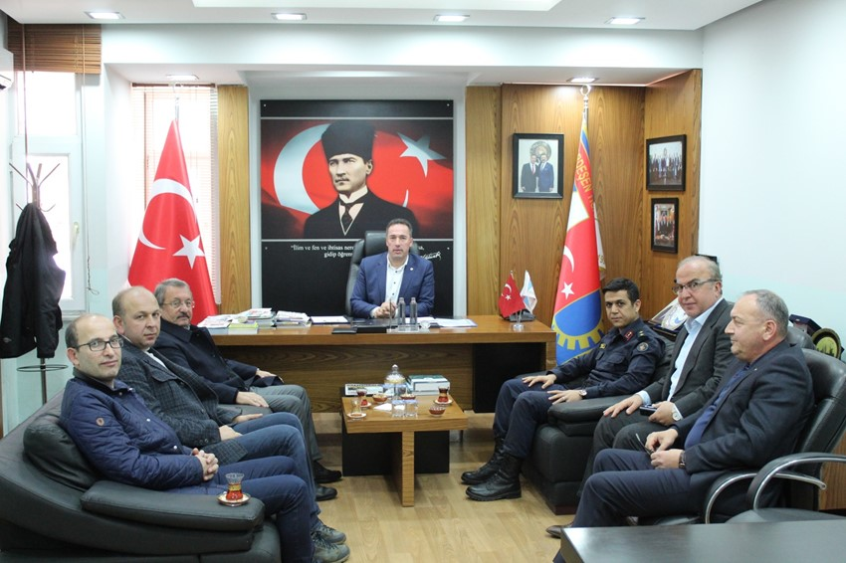Sn. İmdat Sütlüoğlu ve Sn. Ahmet Gökçay'dan Odamıza Ziyaret
Çevre ve Şehircilik Eski Bakanı, ÇAYKUR Eski Genel Müdürü Sn. İmdat Sütlüoğlu, Fındıklı İlçe Özel İdare Müdürü Sn. Dursun Yaşaroğlu ve Ardeşen İlçe Jandarma Komutanı Sn. Ahmet Gökçay Ardeşen Ticaret ve Sanayi Odası’nı (Ardeşen TSO) ziyaret ederek, yönetim kurulu ve meclis kurulu üyeleri ile bir araya geldi.
05 Aralık 2019 Perşembe günü gerçekleştirilen ziyaret sırasında, güncel konularda sohbet edildi, fikir alışverişinde bulunuldu ve ilçemiz Ardeşen’in gelişmesi ve kalkınması için istişarelerde bulunuldu. İlçemiz Ardeşen için kısa ve uzun dönemde planlanan yatırımlar ve projeler ile ilgili istişarelerde bulunulan toplantının sonunda, çalışmaların sistematik bir şekilde ve ilçemizin bütün kurum ve kuruluşları ile işbirliği çerçevesinde ortak akıl ve ortak enerji ile yürütülmesine önem verilmesine vurgu yapıldı.
Ardeşen TSO olarak, nazik ziyaretlerinden ve değerli fikirlerinden dolayı Sn. İmdat Sütlüoğlu, Sn. Dursun Yaşaroğlu ve Sn. Ahmet Gökçay’a teşekkür eder, çalışmalarında üstün başarılar dileriz.
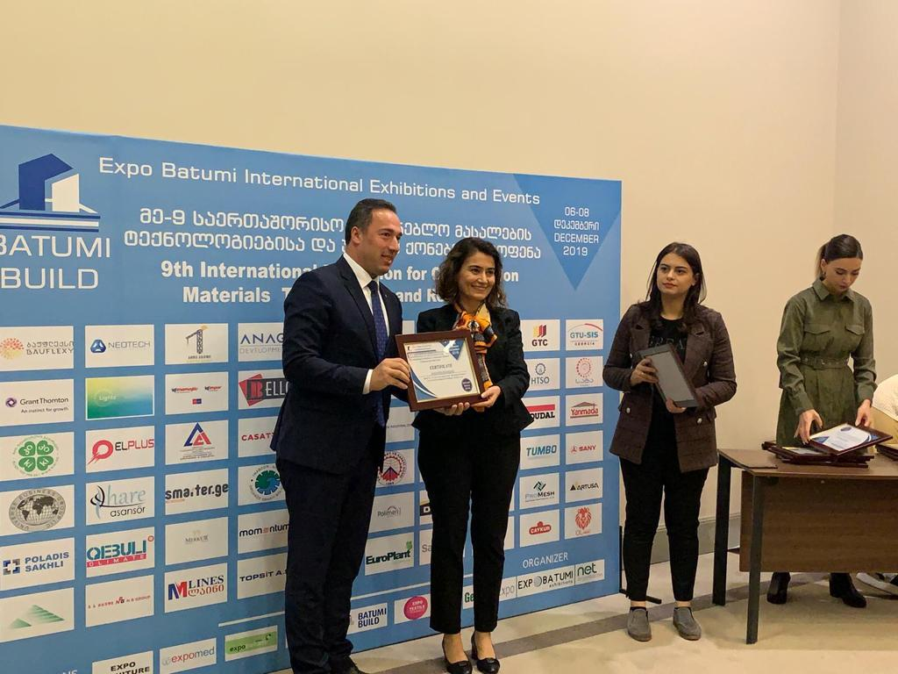Başkan Kuyumcu Batum Build 2019 Fuarına Katıldı
Ardeşen Ticaret ve Sanayi Odası (Ardeşen TSO) Yönetim Kurulu Başkanı İsmail Kuyumcu, 6-8 Aralık 2019 tarihleri arasında Gürcistan Batum’da düzenlenen 9. Yapı Malzemeleri Teknolojileri ve Gayrimenkul Fuarı’na katılım sağladı.
Yeni yapı tasarımında ve eski yapıların restorasyonunda inovasyon ve tedarik imkânı sunan, tüm alanlarda sektör paydaşlarını geliştirmeyi ve bilgilendirmeyi amaçlayan fuarda, T.C. Batum Başkonsolos’ u Makbule Koçak ve Gürcistan Uluslararası Yatırımcılar Derneği Başkanı Osman Çalışkan, Batumi Build 2019 Fuarı’na katılımlarından dolayı Başkan Kuyumcu’ya sertifika takdim ettiler.
T.C. Batum Başkonsolos’ u Sn. Makbule Koçak, en kısa sürede program hazırlayıp ticari ateşe ile birlikte Gürcistan pazarı hakkında, Gürcistan’da ki ekonomik gelişmeler, yatırım ortamı ve sektör bazlı iş imkanları detaylı hakkında bilgi vermek üzere Ardeşen TSO’yu ziyaret edeceğini ifade etti.
Ardeşen TSO olarak, ilgi ve alakalarından dolayı Sayın Başkonsolosumuza teşekkür ediyor, çalışmalarında üstün başarılar diliyoruz.
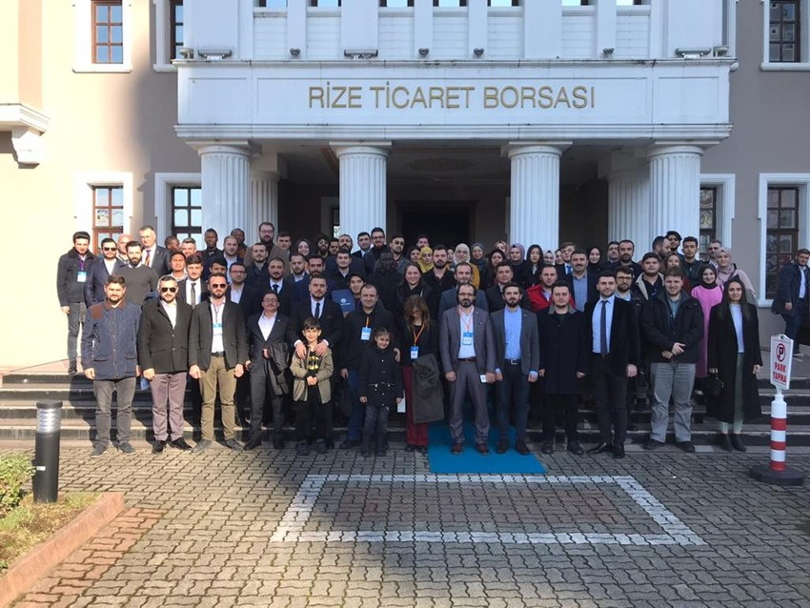TOBB Rize Genç Girişimciler Kurulu 1. Rize Gençlik Çalıştayı Gerçekleştirildi
Ardeşen Ticaret ve Sanayi Odası (Ardeşen TSO) Genç Girişimciler Kurulu Başkanı Murat Gül, 07 Aralık 2019 Cumartesi günü Rize Ticaret Borsası (Rize TB) Konferans Salonu’nda gerçekleştirilen Türkiye Odalar ve Borsalar Birliği (TOBB) Rize Genç Girişimciler Kurulu 1. Rize Gençlik Çalıştayı’na katılım sağladı. Düzenlenen programa, Rize Milletvekili Muhammed Avcı, Rize Belediye Başkanı Rahmi Metin ve Rize TB Başkanı Mehmet Erdoğan konuşmacı olarak katıldı.
R.T.E. Üniv. Hocalarımızın moderatörlük ettiği çalıştay programında ilimiz Rize’ye ve bölgemize katma değer oluşturacak sosyal faaliyetler, girişimcilik için yapılabilecek çalışmalar ve şehrimize daha fazla değer katabilecek çalışmalar ile ilgili değerlendirilmeler yapıldı. İki etaptan oluşan çalıştay programının sonuçları rapor haline getirildikten sonra gerekli yerlere sunulacağı ve sonuçlarının takip edileceği sözü alındı.
NG Kütahya Seramik A.Ş. Yönetim Kurulu Başkanı'ndan Gülümsemeyi Unutmayalım Kampanyasına Destek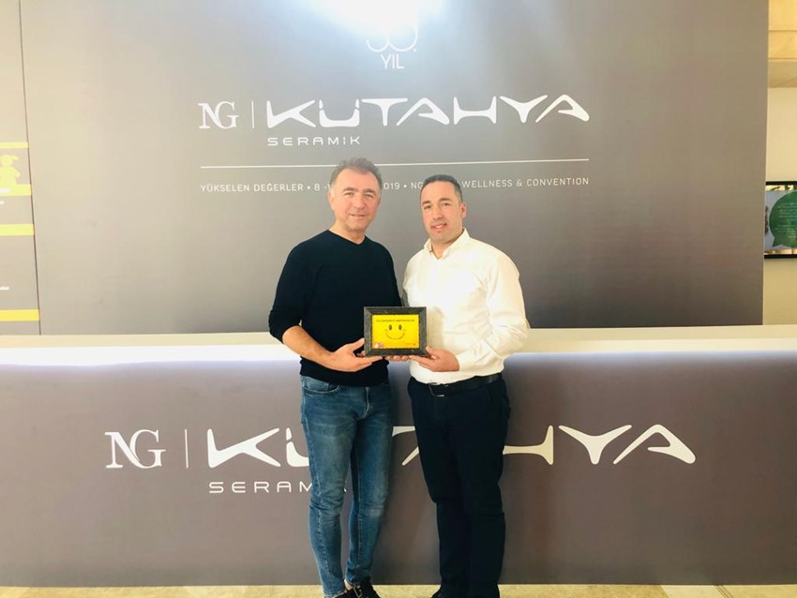
Ardeşen Ticaret ve Sanayi Odası’nın (Ardeşen TSO) başlatmış olduğu “Gülümsemeyi Unutmayalım” kampanyasına bir destekte NG Kütahya Seramik Porselen Turizm Sanayi A.Ş. Yönetim Kurulu Başkanı Erkan Güral’dan geldi.
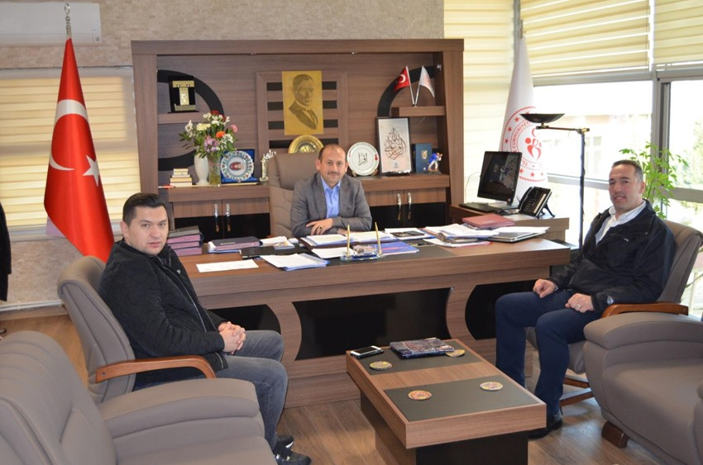Erkan Güral, Ardeşen TSO olarak halkımızın pozitif enerjisinin ortaya çıkmasını sağlama adına "GÜLÜMSEMEYİ UNUTMAYALIM. BİR GÜLÜŞ DÜNYAYI DEĞİŞTİRİR." sloganı ile başlattığımız ve bir çığ gibi büyümeye devam eden kampanyamızın hayatı daha olumlu yaşamak ve pozitif bakmak açısından çok önemli ve değerli olduğuna değinerek, böylesine iyi düşünülmüş ve tasarlanmış bir kampanyaya imza attıkları için Ardeşen TSO yönetimini tebrik etti. Ticari hayatta da gülümsemenin işletmelere olan katkısı ve bunun müşteriye ve hizmetteki sunuma kattığı değerin önemine vurgu yapan Güral, Ardeşen TSO' ya başlatmış oldukları bu kampanyada destek olacaklarını ifade etti.
Başkan Kuyumcu'dan Afyonkarahisar Gençlik ve Spor İl Müdürü Sn.Feyzullah Dereci'ye Ziyaret
Ardeşen Ticaret ve Sanayi Odası (Ardeşen TSO) Yönetim Kurulu Başkanı İsmail Kuyumcu, Afyonkarahisar Gençlik ve Spor İl Müdürü Ardeşenli hemşerimiz Feyzullah Dereci’yi makamında ziyaret etti.
10 Aralık 2019 Salı günü gerçekleştirilen ziyaret sırasında konuşan Başkan Kuyumcu, “Görev yaptığı her yerde başarılı bir şekilde vazifesini ifa eden okul arkadaşım, değerli kardeşim, hemşerimiz Feyzullah Dereci’yi yeni görevinden dolayı tebrik ediyor, başarılı çalışmalarının devamını diliyorum.” şeklinde konuştu.
Ziyaretin sonunda Afyonkarahisar Gençlik ve Spor İl Müdürü Feyzullah Dereci, nazik ziyaretlerinden dolayı Başkan Kuyumcu’ya teşekkür ederek, hatıra fotoğrafı çekildiler.
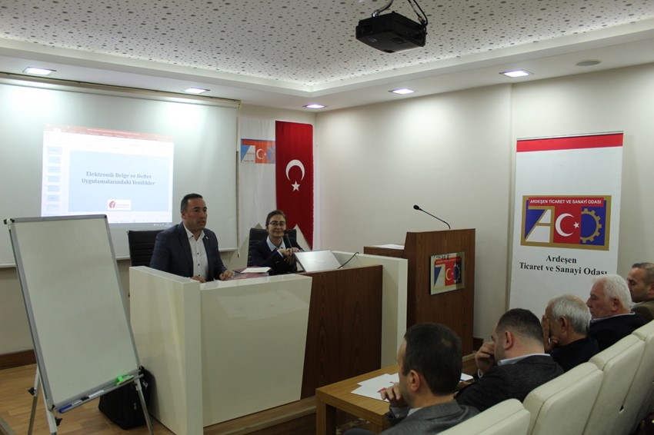Ardeşen TSO'da E-Belge ve E-Defter Uygulamalarındaki Yenilikler Konulu Seminer Gerçekleştirildi
Ardeşen Ticaret ve Sanayi Odası (Ardeşen TSO) ve Ardeşen Vergi Dairesi Müdürlüğü işbirliğiyle, 13 Aralık 2019 Cuma günü saat:16.00’ da Ardeşen TSO Konferans Salonu’nda Ardeşen Vergi Dairesi Müdürü Şefika Filiz Coşkunoğlu’nun sunumları ile Ardeşen TSO üyeleri, muhasebeciler ve ilçe esnaflarına yönelik olarak 509 Sıra Nolu Tebliğe göre “Elektronik Belge ve Defter Uygulamalarındaki Yenilikler” konulu sunum gerçekleştirildi.
Elektronik Belge ve Defter Uygulamalarındaki Yenilikler konulu seminer kapsamında; e-belge uygulamalarındaki yenilikler, e-belge uygulamalarından yararlanma yöntemleri, e-belgelerin oluşturulması, e-belgelerin kâğıt olarak düzenlenmesi ya da hiç düzenlenmemesi, e-belgelerin raporlanması, muhafaza ve ibraz yükümlülüğü ve diğer pek çok konuda detaylı sunumlar ve örneklemeler gerçekleştirildi.
Ardeşen TSO olarak, gerçekleştirmiş olduğu sunumdan ve aktarmış olduğu değerli bilgilerden dolayı Ardeşen Vergi Dairesi Müdürü Sn. Şefika Filiz Coşkunoğlu’na, düzenlemiş olduğumuz eğitime yoğun ilgilerinden dolayı Ardeşen TSO üyelerimize, muhasebecilerimize ve ilçe esnafımıza teşekkür eder, çalışmalarında üstün başarılar dileriz.
Türkiye Rafting Federasyonu Yönetim Kurulu Toplantısı İlçemizde Gerçekleştirildi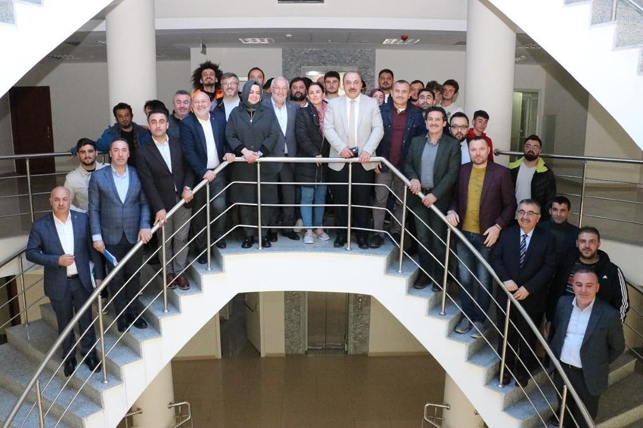
Türkiye Rafting Federasyonu Yönetim Kurulu Toplantısı, Ardeşen Belediye Başkanlığı ev sahipliğinde ilçemiz Ardeşen’de gerçekleştirildi. 14 Aralık 2019 Cumartesi günü gerçekleştirilen toplantı sırasında, Türkiye Rafting Federasyonu’nun 2019-2020 yılı çalışmaları ve faaliyetleri konuşuldu.
Bu önemli toplantının ilçemiz Ardeşen’de düzenlenmesinde emekleri olan başta; Tunceli Valimiz Tuncay SONEL'e, Federasyon Başkanımız Fikret YARDIMCI'ya, Cumhurbaşkanlığı Baş Danışmanımız Gülşen ORHAN Hanımefendiye, RTEÜ Geliştirme Vakfı Başkanımız Nusret BAYRAKTAR'a, Vakıflar Genel Müdür Yardımcımız Erol ÖKTEN'e şükranlarımızı sunuyor, toplantıya katılımlarından dolayı İlçe Kaymakamımız Ufuk Özen ALİBEYOĞLU başta olmakla birlikte AK Parti İlçe Başkanımız Mustafa TERZİ'ye, Ardeşen TSO Başkanımız İsmail KUYUMCU'ya, Gazeteci Yazar Yaşar İÇEN Hanımefendiye, Milletvekili Danışmanımız Hamza KAHRAMANTÜRK'e, Gençlik ve Spor Rize İl Müdürümüz Mustafa ÇELİK'e, Gençlik ve Spor Van İl Müdürümüz Nevzat İNANÇ'a, Gençlik ve Spor Van Bahçesaray İlçe Müdürümüz Affan ORHAN'a, Rafting Antrenörlerine, sporcu misafirlerimize ve sporcu ailelerine teşekkür ederiz.
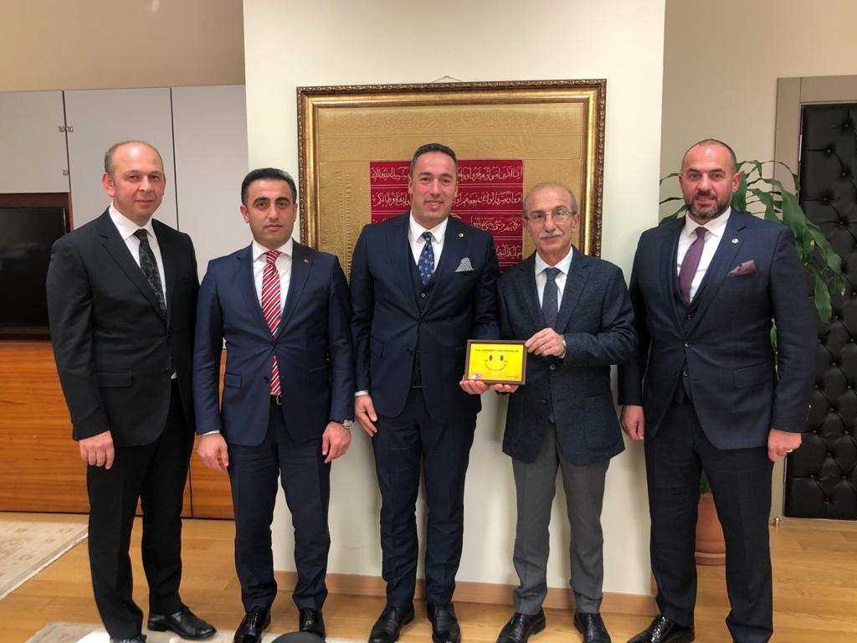Ardeşen TSO'dan İç Ticaret Genel Müdürü Sn. Adnan Yankın'a Ziyaret
Ardeşen İlçe Kaymakamı Ufuk Özen Alibeyoğlu ve Ardeşen Ticaret ve Sanayi Odası (Ardeşen TSO) yönetim kurulu üyeleri T.C. Ticaret Bakanlığı İç Ticaret Genel Müdürü Ardeşenli hemşerimiz Adnan Yankın’ı ziyaret etti.
16 Aralık 2019 Pazartesi günü gerçekleştirilen ziyaret sırasında, bölgemizin ve ilçemiz Ardeşen’in ticaret hacmi üzerine fikir alışverişinde bulunuldu. Ardeşen TSO Akreditasyon Sistemi kapsamında gerçekleştirilen çalışmalara değinen Başkan Kuyumcu, Ardeşen TSO' nun kurumsal yapısı, çalışma kültürü ve faaliyetler hakkında bilgi verdi.
T.C. Ticaret Bakanlığı İç Ticaret Genel Müdürü Adnan Yankın, nazik ziyaretlerinden dolayı başta Ardeşen İlçe Kaymakamı Ufuk Özen Alibeyoğlu olmak üzere, Ardeşen TSO yönetim kurulu üyelerine teşekkür ederek, başarılı çalışmalarının devamını diledi.
Ardeşen TSO'dan Ankara - Ardeşen Kültür Derneği'ne Ziyaret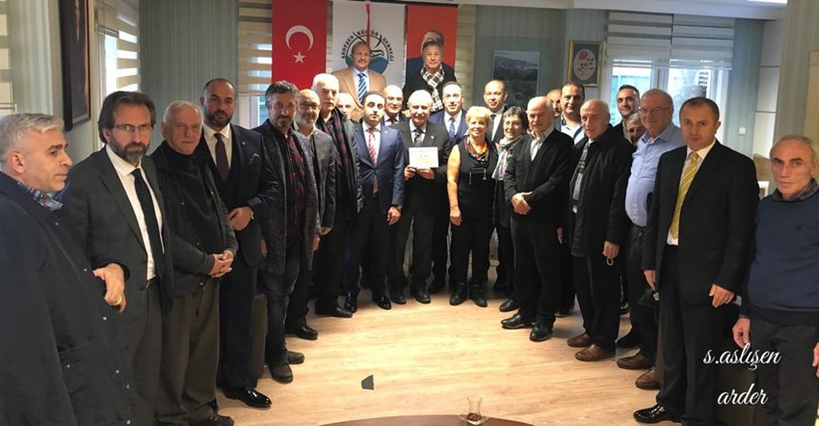
Ardeşen İlçe Kaymakamı Ufuk Özen Alibeyoğlu ve Ardeşen Ticaret ve Sanayi Odası (Ardeşen TSO) yönetim kurulu üyeleri Başkent Ankara’da ki Ardeşen Kültür Derneği’ni ziyaret ederek, dernek başkanı, yöneticileri ve üyeleri ile bir araya geldi.
16 Aralık 2019 Pazartesi günü gerçekleştirilen ziyaret sırasında konuşan Ardeşen TSO Yönetim Kurulu Başkanı İsmail Kuyumcu, Ardeşen TSO’ nun çalışmaları ve faaliyetleri hakkında bilgi verdi. Akreditasyon Sistemi ve KYS, Çay Köy Projesi, KOSGEB işbirliği ile düzenlenen Uygulamalı Girişimcilik Eğitimi, Mesleki Yeterlilik Belgeleri ve “Gülümsemeyi Unutmayalım” kampanyası hakkında dernek yönetimi ve üyelerini bilgilendirdi.
Ardeşen TSO olarak, İlçe Kaymakamımız Sn. Ufuk Özen Alibeyoğlu ve yönetim kurulu üyelerimizi samimi bir şekilde ağırladıkları için Ardeşen Kültür Derneği’ne teşekkür ediyor, çalışmalarında üstün başarılar diliyoruz.
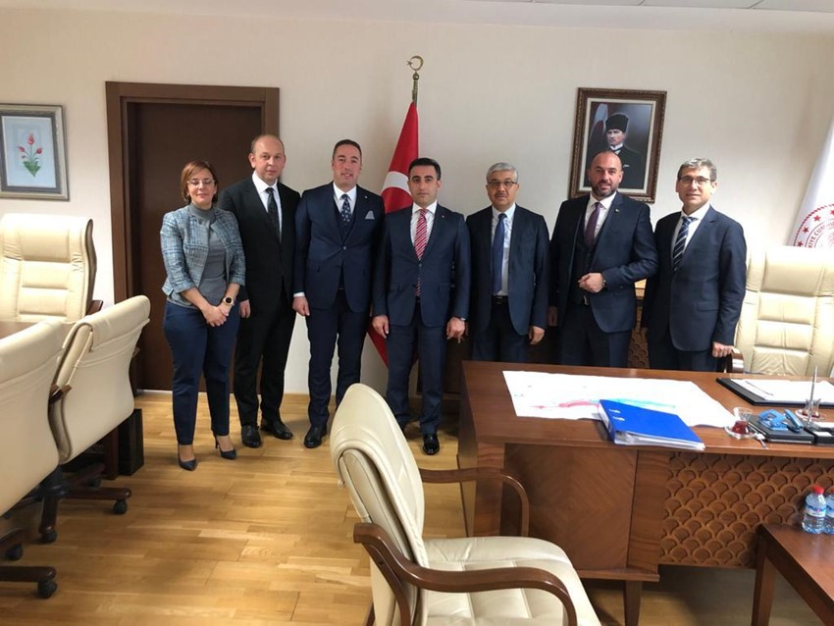Ardeşen TSO'dan T.C. Sanayi ve Teknoloji Bakanlığı'na Ziyaret
Ardeşen İlçe Kaymakamı Ufuk Özen Alibeyoğlu ve Ardeşen Ticaret ve Sanayi Odası (Ardeşen TSO) yönetim kurulu üyeleri T.C. Sanayi ve Teknoloji Bakanlığı’nı ziyaret ederek, Genel Müdür Ramazan Yıldırım ve Daire Başkanı Soner Erkek ile bir araya geldi.
16 Aralık 2019 Pazartesi günü gerçekleştirilen ziyaret sırasında, Ardeşen Organize Sanayi Bölgesi’nin (Ardeşen OSB) durumu ve geleceği hakkında görüş alışverişinde bulunuldu.
Ardeşen TSO olarak, İlçe Kaymakamımız Ufuk Özen Alibeyoğlu ve bizleri samimi bir şekilde karşılayan ve değerli fikirlerini bizlerle paylaşan T.C. Sanayi ve Teknoloji Bakanlığı Genel Müdürü Ramazan Yıldırım’a ve Daire Başkanı Soner Erkek’e teşekkür eder, çalışmalarında üstün başarılar dileriz.

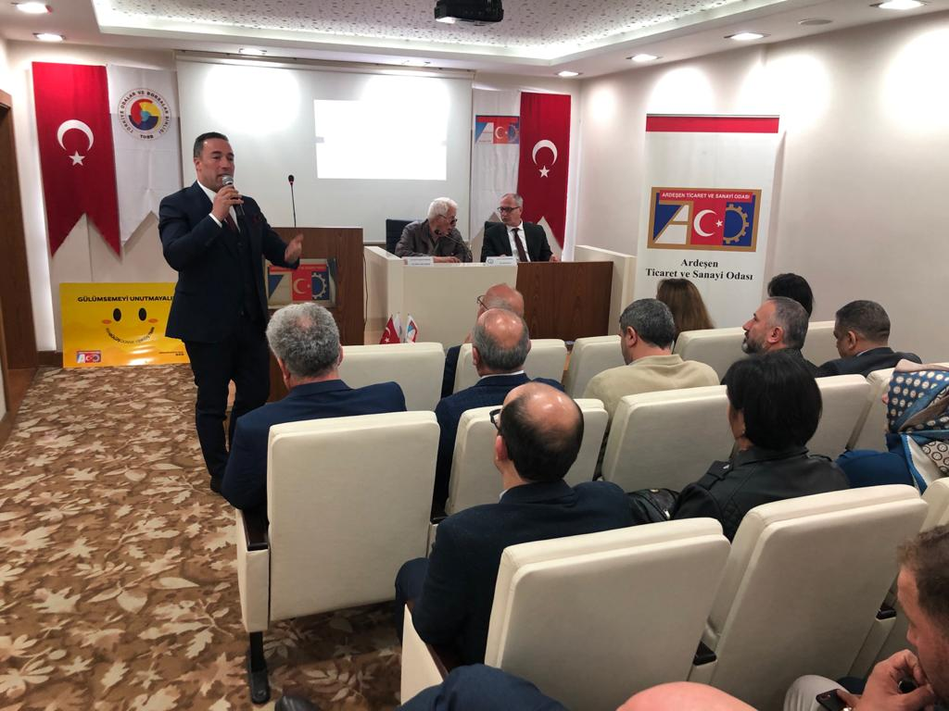Ardeşen ve Hopa TSO 2. Müşterek Meclis Kurulu İştişare Toplantısı Odamızda Gerçekleştirildi.
Ardeşen Ticaret ve Sanayi Odası (Ardeşen TSO) ile Hopa Ticaret ve Sanayi Odası (Hopa TSO) tarafından bölgemizin sosyo-ekonomik yönden gelişmesine ve kalkınmasına katkı sağlayacak politikalar geliştirmek, iş dünyasının ihtiyaç ve beklentilerine yönelik nitelikli, verimli ve kaliteli hizmetler sunmak adına ve güncel gündem maddelerini görüşmek üzere Müşterek Meclis Kurulu İstişare Toplantısı gerçekleştirilmiştir.
18 Aralık 2019 Çarşamba günü Ardeşen TSO ev sahipliğinde gerçekleştirilen toplantıya, Ardeşen TSO Yönetim Kurulu Başkanı İsmail Kuyumcu, Hopa TSO Yönetim Kurulu Başkanı Osman Akyürek, Ardeşen TSO Meclis Başkanı Cemal Cahit Akbeniz, Hopa TSO Meclis Başkanı Gökhan Bıyıklı, Hopa Limanı Müdürü Meriç Burçin Özer, her iki odanın yönetim kurulu üyeleri, meclis kurulu üyeleri, meslek komiteleri üyeleri, kadın ve genç girişimciler kurulu üyeleri, personeller, akademik danışmanlar, firma temsilcileri ve basın mensupları katılım sağladı.
Her iki oda yöneticileri ve temsilcileri gerçekleştirmiş oldukları konuşmalarda, iş dünyasının gelişmesinin önündeki engelleri saptayarak, kaldırılması için faaliyetlerde bulunulması, üyelerin rekabet gücünün arttırılması ve kolektif çalışma bilincinin oluşturulması hususunda bu gibi toplantıların büyük önem arz ettiğini ifade ettiler.
Oda Organ seçimleri öncesi ve sonrasında iyi ilişkilerin geliştirildiği Hopa TSO ile Kardeş Oda protokolü imzalamak istediklerini paylaşan Kuyumcu, bu sayede iki Oda arasındaki iş birliğinin bir üst seviyeye çıkacağına inandığını söyleyerek sözü Hopa TSO Yönetim Kurulu Başkanı Osman Akyürek’e bıraktı.
Ardeşen TSO’dan gelen Kardeş Oda Protokolü teklifine ise çok memnun olacaklarını ifade eden Akyürek iki Oda Genel Sekreterlerinin çalışmaları başlatması talimatını verdi. 3 saate yakın süren karma meclis toplantısının sonunda Ardeşen TSO Başkanı İsmail Kuyumcu Hopa TSO Başkanı Osman Akyürek’e toplantı anısında Ardeşen kültürünü yansıtan bir resim sunumu gerçekleştirdi.
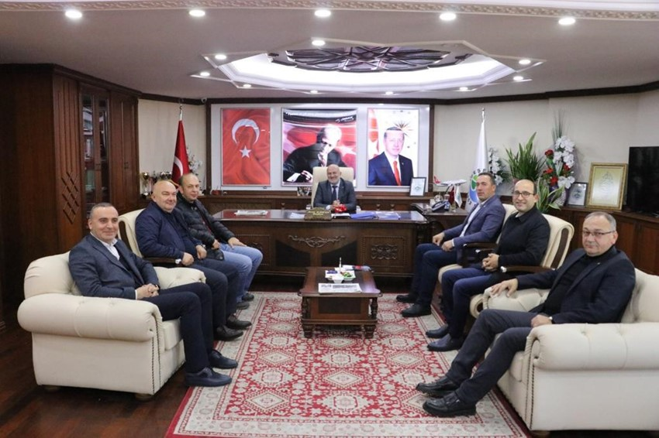Ardeşen TSO'dan Ardeşen Belediyesi'ne OSB Ziyareti
Ardeşen Ticaret ve Sanayi Odası (Ardeşen TSO) yönetimi ilçemiz Ardeşen’de kurulması planlanan organize sanayi bölgesinin geleceği hakkında istişare yapmak amacıyla Ardeşen Belediye Başkanı Avni Kâhya’yı makamında ziyaret etti. 19 Aralık 2019 Perşembe günü gerçekleştirilen ziyaret sırasında, Ardeşen Belediye Başkan Yardımcısı Kenan Hatipoğlu’da hazır bulundu.
Organize Sanayi Bölgesi’nin (OSB) sadece ilçemiz Ardeşen için değil, tüm bölge için son derece önemli olduğunu ve sanayi yatırımlarının ivedilikle hayata geçirilmesinin ülkemiz ve bölgemiz ekonomisine çok önemli katkılar sağlayacağını ifade edildi.
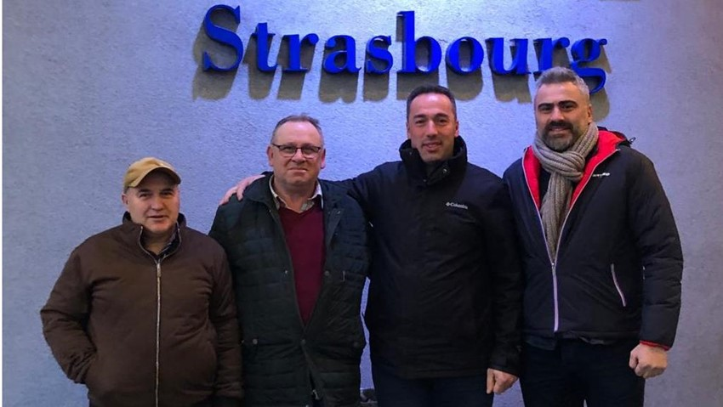Başkan Kuyumcu Fransa- Strasbourg' da ki Hemşehrilerimiz ile Buluştu
Ardeşen Ticaret ve Sanayi Odası (Ardeşen TSO) Yönetim Kurulu Başkanı İsmail Kuyumcu, Fransa-Strasbourg’da faaliyet gösteren Ardeşenli iş adamları Nusret Tutan, Ali Tutan ve Üzeyir Tutan ile Strasbourg’da çalışan Ömer Ofluoğlu, Yüksel Civaoğlu ve Zafer Ofluoğlu ile bir araya geldi.
İlçemiz Ardeşen üzerine sohbet edilen ziyaret sırasında konuşan Başkan Kuyumcu, Ardeşen TSO’nun kurumsal yapısı, çalışmaları ve faaliyetleri hakkında hemşerilerimize bilgi verdi. Başkan Kuyumcu, Ardeşenli hemşerilerimizle birlikte Türkiye Diyanet İşleri Başkanlığı tarafından yaklaşık 10.000 m2 alan üzerine yapılması planlanan, içerisinde gençlik merkezi, berber, cafe ve marketlerin yer alacağı cami inşaatını ziyaret ederek, inşaat hakkında detaylı bilgi aldı.
Ardeşen TSO olarak, Başkan Kuyumcu’yu samimi bir şekilde ağırlayarak misafir eden, çok değerli ve hatırşinas hemşerilerimize teşekkür eder, çalışmalarında üstün başarılar dileriz.
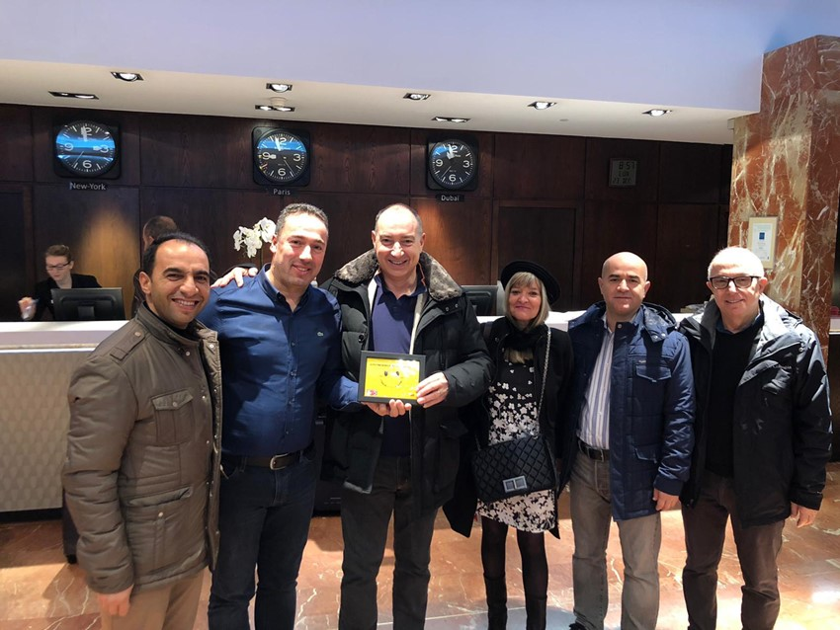Başkan Kuyumcu , Saint Weber Türkiye Yetkilileri İle Fransa’da Bir Araya Geldi.
Ardeşen Ticaret ve Sanayi Odası (Ardeşen TSO) Yönetim Kurulu Başkanı İsmail Kuyumcu, Fransa’nın Strasbourg şehrinde Saint-Gobain Weber Türkiye Genel Direktörü Pascal Remy, Türkiye Satış Direktörü Gökmen Ersoy, Karadeniz Bölge Müdürü Kemalettin Orzan, Rizeli hemşerilerimiz iş adamı Köksal Ersayın ve iş adamı Temel Kahya ile bir araya geldi. Başkan Kuyumcu, Ardeşen TSO olarak halkımızın pozitif enerjisinin ortaya çıkmasını sağlama adına "GÜLÜMSEMEYİ UNUTMAYALIM. BİR GÜLÜŞ DÜNYAYI DEĞİŞTİRİR." sloganı ile başlattığımız ve bir çığ gibi büyümeye devam eden kampanyamıza değinerek, kendilerine kampanyanın bir görselini takdim etti.
Bağımlılıkla Mücadele Koordinasyon Toplantısı Ardeşen Kaymakamlığı Toplantı Salonunda Gerçekleştirildi.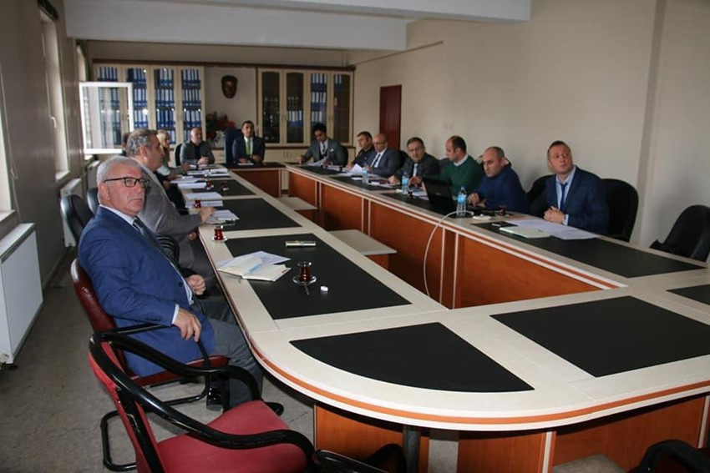
Gençlerimizi ve toplumumuzu olumsuz yönde etkileyen uyuşturucu ve her türlü bağımlılıkla etkin mücadele edilmesi konusunda yürütülecek çalışmaların ele alındığı Bağımlılıkla Mücadele Komisyonu Toplantısı gerçekleştirildi. Ardeşen Kaymakamlığı Toplantı Salonunda 24 Aralık 2019 Salı günü gerçekleştirilen toplantıda; ilçemiz Ardeşen’de bağımlılıkla etkin mücadele kapsamında ilgili kurum ve kuruluşlarca bugüne kadar yürütülen çalışmalar ve alınan sonuçlara ilişkin bilgi paylaşımında bulunularak çağımızda toplumsal bir sorun haline gelen her türlü bağımlılığın önlenmesi ve mücadele edilmesi noktasında alınması gereken tedbirler ve toplumun çeşitli kesimleri tarafından koordinasyon ve işbirliği içerisinde yürütülebilecek çalışmalar ile ilgili görüşler değerlendirilmiştir.
Ardeşen İlçe Kaymakamı Ufuk Özen ALİBEYOĞLU başkanlığında gerçekleştirilen toplantıya, Ardeşen Belediye Başkanı Avni KAHYA, İlçe Emniyet Müdürü Furkan Fatih ERSOY, İlçe Jandarma Komutan Vekili Hasan EFE, İlçe Müftüsü Mehmet GENÇ, Milli Eğitim Müdür Vekili Mehmet OFLUOĞLU, Gençlik ve Spor Müdür Vekili Ali Osman ATABEY, Ardeşen Ticaret ve Sanayi Odası Başkan Vekili Ali TEKTAŞ, Ardeşen Esnaf ve Sanatkârlar Odası Başkanı Tahsin Bekir YAZICI, Halk Kütüphanesi Müdürü Şener YELKENCİ, Sosyal Yardımlaşma ve Dayanışma Vakfı Müdiresi Nimet Yazıcı katılım sağladı. Bağımlılıkla mücadele konusunda yapılan bilgilendirmenin ardından, mücadelenin ilgili kurumlar tarafından sorumluluklarının yerine getirilmesi hakkında kararlar alınarak yürütülen faaliyetler hakkında bilgi verilerek toplantı sona erdi.
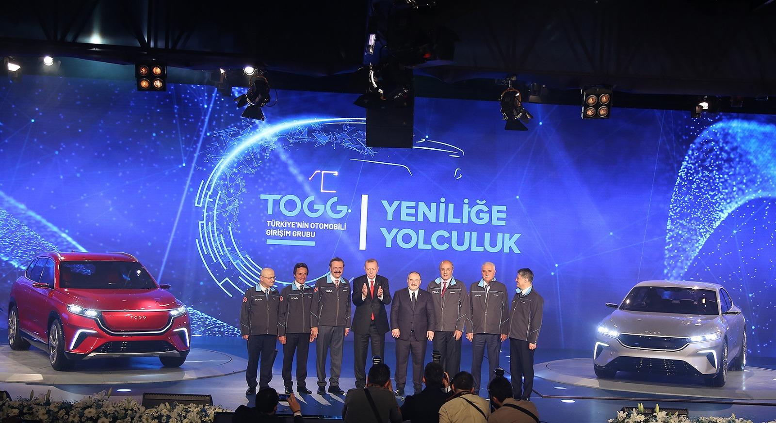Türkiye’nin Yerli Otomobili’nin Tanıtımı Gerçekleştirildi.
Türkiye’nin Otomobil Girişim Grubu’nun (TOGG) Türkiye’nin Otomobili’nin tanıtıldığı “Yeniliğe Yolculuk Buluşması” ve Bilişim Vadisi Resmi Açılış Töreni, Cumhurbaşkanı Recep Tayyip Erdoğan, Sanayi ve Teknoloji Bakanı Mustafa Varank, Türkiye Odalar ve Borsalar Birliği (TOBB) Başkanı M.Rifat Hisarcıklıoğlu, kabine üyeleri, sivil toplum kuruluşlarıyla sektör temsilcilerinin de aralarında bulunduğu çok sayıda davetlinin katılımıyla Gebze'de gerçekleşti.
TOBB Başkanı ve TOGG Yönetim Kurulu Başkanı M.Rifat Hisarcıklıoğlu, buradaki konuşmasında, Türkiye'yi yarım asırlık hayaline kavuşturacak dev bir adım atıldığını dile getirerek, "2017'de TOBB Genel Kurulu'nda, Sayın Cumhurbaşkanımız bize bir çağrı yapmış ve bu işi bizim üstlenmemizi istemişti. Biz de yola çıktık ve babayiğitlerimizi bir araya getirdik. Rabbimize şükürler olsun, verdiğimiz sözün arkasındayız. Bu vatanın bir evladı olarak gurur duyuyorum. Bu işi başaran Türk özel sektörü adına şeref duyuyorum." ifadelerini kullandı.
TOBB ve TOGG Başkanı M.Rifat Hisarcıklıoğlu, Türkiye'nin Otomobili'nin 2020'de ülkenin en önemli küresel markalarından biri olacağını belirterek, "Marka lansmanımızı gerçekleştireceğiz. 2021'de fabrikamızı tamamlayıp, açılışını yapacağız. 2022'de de inşallah ilk aracımız banttan çıkmış olacak." dedi.​
Ardeşen Ticaret ve Sanayi Odası (Ardeşen TSO) olarak, Türkiye’nin yerli otomobil girişimi ile gurur duyuyoruz. Düşünen ve emek veren herkese teşekkür ediyoruz. Türkiye’nin Otomobili vatanımıza ve milletimize hayırlı olsun.
Başkan Kuyumcu'dan Yeni Yıl Kutlama Mesajı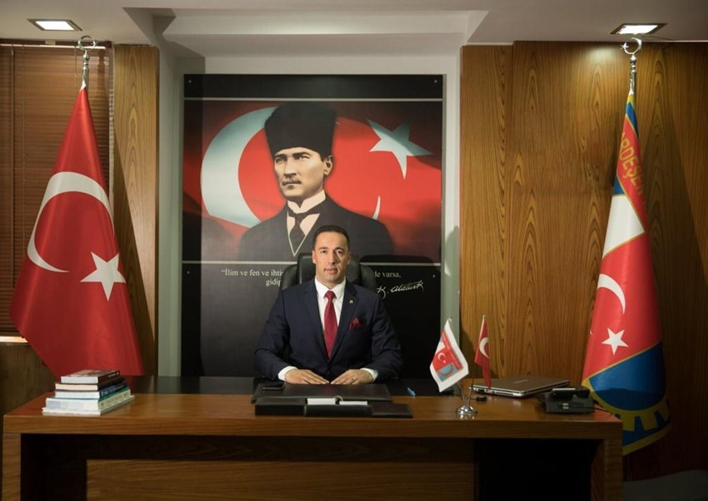
Değerli Üyelerimiz;
Sevinçleri ve üzüntüleriyle bir yılı daha geride bırakıyor, yeni umutlarla yeni bir yıla girmenin heyecanı ve mutluluğunu yaşıyoruz.
Şüphesiz ki, her yeni yıl umut ve beklentileri de beraberinde getirmektedir. Daha güzel bir gelecek için hepimizin dünün muhasebe ve mukayesesini en iyi şekilde yaparak, toplumun tüm kesimleriyle birlikte el ele, gönül gönüle vererek daha iyiye ulaşmak için daha çok çalışmalıyız.
Bu duygu ve düşüncelerle, Ardeşen Ticaret ve Sanayi Odası (Ardeşen TSO) adına, 2020 yılının ülkemize, milletimize ve tüm iş dünyasına sağlık, mutluluk ve huzur getirmesini temenni ediyor, yeni yılınızı en içten duygularım ile kutluyorum.

